Гордость за свою Родину, понимание неповторимости и богатства культурных традиций играет огромную роль в становлении личности ребенка. Невозможно воспитать у детей чувство собственного достоинства и уверенности в себе без уважения к истории своего Отечества.
Проанализировав работы Озаровской О.Э. «Бабушкины старины», Пропп В.Я. «Русский героический эпос», Липец Р.С. «Эпос и Древняя Русь», Халанский Н.Е. «Великорусские былины Киевского цикла» и других авторов, был сделан вывод, что тема «Приобщение детей дошкольного возраста к былинному эпосу» редко используется в работе с дошкольниками (отсутствуют программы и технологии), поэтому она оказалась интересной и актуальной в работе с детьми.
Детский сад берет на себя решение задачи формирования у подрастающего поколения позитивной самооценки собственной этничности и толерантного отношения к представителям других народов.
Освоение народной традиции обычно связывается с фольклором: его былинами, народными играми, песнями, плясками, музыкой, обрядами и праздниками. Разнообразные виды народного творчества удивительно мудры, органичны внутреннему миру ребенка, эффективны с точки зрения развития творческой инициативы, инициирования личности и ее адаптации в коллективе. Сколько же высвобождается прежде скованной энергии детей, когда сама атмосфера занятий приближена к народной, где каждый находит себе роль в творящемся на его глазах «действе» и импровизирует, не боясь сделать что-то «не так». Приобщение детей к истокам русской культуры делает их восприимчивыми ко всему лучшему, что есть в культуре человечества. Это и современное искусство, классические произведения, устное народное творчество, в том числе и былины, которые являются достоинством и умом народа
Вхождение в русскую культуру рождает в ребенке уважение и интерес к другим культурам. Ведь это основа для совместного бытия народов России, основа толерантности. Толерантность – это терпимость к иному образу жизни, поведению, обычаям, чувствам, мнениям, идеям, верованиям.
Использование былинного материала в разных видах деятельности создает у детей осознанное чувство сопричастности не только к семье, группе, но и к общностям более высоких порядков (город, народ), что является основой будущего патриотизма и толерантности. В современных условиях это является актуальным в воспитании духовно-нравственной личности.
Цель работы по приобщению детей старшего дошкольного возраста к былинному эпосу: заложить основы духовно-нравственной личности с активной жизненной позицией и творческим потенциалом.
Задачи:
- осуществить теоретический анализ педагогической
литературы по данной теме;
- развить интерес к русским традициям и промыслам;
- расширить представления детей о городах Древней Руси;
- развить чувство гордости за подвиги былинных героев;
- сформировать толерантность, этническое самосознание, чувство
патриотизма;
- привлечь педагогов и родителей к совместной работе.
Обратившись к былинным образам, вошедшим в сокровищницу культурного наследия человечества и представляющим собой универсальные общечеловеческие ценности для разных народов, был систематизирован материал с учетом дидактического принципа, от простого к сложному, и выделено образовательное пространство с обособленной зоной сказочно-былинной культуры.
Работа по приобщению детей старшего дошкольного возраста к былинному эпосу выстраивается по следующей схеме:
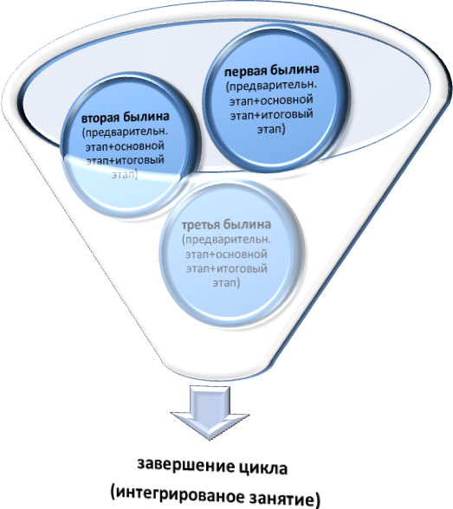
Предварительный этап начинается с прослушивания былинного стиха, написанного на древнерусском языке, мелодично построенных фраз, особенностей звучания древнерусских слов, сложных для восприятия. После этого дети погружаются в содержание былинного эпоса. Былина читается в литературной обработке с последующей беседой по её содержанию. На этом этапе уделяется большое внимание словарной работе: толкованию сложных слов, поэтичности выражений, сравнения.
После предварительной работы проводится основной этап, в котором дети играют в русские народные подвижные игры, пересказывают отрывки из былин, подбирают пословицы и поговорки, объясняя их смысл, знакомятся с русским бытом и народным костюмом в музее «Русская изба» и в группе в зоне сказочно – былинной культуры. Сложные древнерусские слова вводятся в активный словарь ребенка. Через занятия основного этапа ребёнок "проживает" события, происходящие с былинными героями, систематизирует ранее полученные знания.
Одним из компонентов основного этапа работы является изобразительная деятельность, которая включает в себя не только традиционные техники, но и работу с витражами, тканью, бумагой (квилинг), где детям даётся возможность отразить свои впечатления об услышанном и увиденном, раскрыть собственные творческие замыслы.
Завершает работу над былиной итоговый этап, который проводится в форме комплексного занятия. На нем обобщаются и систематизируются полученные знания по данной былине.
Таким образом, проводится работа по трем былинам. Завершением цикла является интегрированное занятие. Основным «ключом» данного занятия является воспитание толерантности, уважение к другим культурам, патриотизма. Создание игровых ситуаций с проблемными задачами, где, вживаясь в образ былинного героя, ребенок выражает свое отношение и находит их решения. Это все формирует полноценную духовно-нравственную личность.
Проводя эту работу с детьми, был замечен интерес со стороны коллег, что привело к тематическим встречам: консультациям, семинарам, деловым играм. Презентация темы «Приобщение детей старшего дошкольного возраста к былинному эпосу» состоялась на одном из педагогических советов. На проблемном семинаре педагогов познакомили с системой работы по данной теме. Консультации помогли воспитателям войти в мир былинного эпоса. После этого проводились деловые игры такие как: «Колесо истории», «Былинный кроссворд», викторины и т.д.
Работа с педагогами помогла им лучше узнать, понять атмосферу русского национального быта, самобытность былинного эпоса и применить этот материал в своей работе с детьми и родителями.
Реализация поставленных задач по теме «Приобщение детей старшего дошкольного возраста к былинному эпосу» в полной мере возможна лишь при условии тесного взаимодействия детского сада и семьи. Обе стороны направляют свои усилия на всестороннее развитие каждого ребёнка, создавая благоприятные условия в детском саду и дома.
Первичное знакомство родителей с этой темой проходит на родительском собрании, где дети выступают главными героями былины. Основная задача - привлечь внимание родителей к былинному эпосу, раскрыть красоту и величие русских былин. В дальнейшей работе с родителями используются как традиционные формы работы такие как: консультации - «Знакомим ребенка с былинным эпосом», «Развиваем творчество детей на былинах», тематические выставки - «Былина – кладезь народной мудрости» (нравственно – патриотическое воспитание), «Богатырская наша сила, сила духа и сила воли» (физическое воспитание), опросник, так и нетрадиционные: мастер – классы - «Учимся понимать и работать с былинами», «Техника изготовления витража» (по содержанию былин), игры – викторины по типу игры «Что? Где? Когда?», «Поле чудес», «Посиделки» в музее «Русская изба», проведение совместных занятий детей с родителями на былинном материале.
Совместные мероприятия способствуют установлению неформальных, доверительных отношений с родителями, сближению педагогических позиций детского сада и семьи, что оказывает положительное влияние на формирование у детей устойчивого интереса к устному народному творчеству и истории России.
Для выявления результативности работы по приобщению детей старшего дошкольного возраста к былинному эпосу два раза в год проводится диагностирование (в начале и в конце учебного года).
Сравнительный анализ показал очевидную положительную тенденцию в знаниях детей о жизни, быте, основных занятиях людей в Древней Руси, знаниях основного содержания былин и их героях.
Новый подход к использованию эпоса дает устойчивый положительный результат в формировании у дошкольников интереса к устному народному творчеству и истории России. Былины можно и нужно применять в работе с детьми старшего дошкольного возраста, они помогают заложить основы духовно-нравственной личности с активной жизненной позицией и творческим потенциалом.

Список используемой литературы:
- "Русское народное поэтическое творчество", Ю.Г. Круглов, Москва "Высшая школа", 1986.
- «Русский героический эпос» Пропп В.Я., 1999.
- "Былины", Москва "Художественная литература", 1986.
- "Приобщение детей к истокам русской народной культуры", О.Л. Князева, М.Д. Маханева, Санкт-Петербург "Детство-пресс", 1999.
- "Новое воспитание", Н.Е. Щуркова, Педагогическое общество России, Москва, 2000.
- "Энциклопедия дошкольников", С.В. Новиков, Москва, 1998."Праздники христианской Руси", Э.О. Бондаренко, Калининград, 1993.
- "Почемучка", А. Дитрих, Г. Юрмин, Р. Кошурникрва, Москва, 1987.
- «Бабушкины старины» Озаровская О.Э. 1989
- «Эпос и Древняя Русь», Липец Р.С., 1990.
- "Пословицы русского народа", В. Даль, Москва, 1984."Мы - Славяне!", М. Семёнова, Санкт-Петербург, 1999.
- "Русский эпос", Ф.М. Селиванов, Москва "Высшая школа", 1988.

